**Министерство науки и высшего образования Российской Федерации**

**Федеральное государственное автономное образовательное учреждение высшего образования**

**«Национальный исследовательский университет ИТМО»**

Факультет информационных технологий и программирования

Лабораторная работа № 11

*Функции*

*Вариант 8*

**Выполнил студент группы № M3111**

Гонтарь Тимур Сергеевич

**Подпись:**

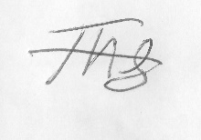

Санкт-Петербург

2022

Условие ЛР:

Разработать структуру, описывающую геометрическую фигуру на плоскости с помощью её координат, а также функции расчёта площади этой геометрической фигуры и её периметра (длины окружности). Дополнительно разработать функцию, позволяющую создавать структуру моделируемой геометрической фигуры на основании данных, введённых с консоли (самостоятельно определить формат этих вводимых данных). Вид геометрической фигуры и набор её рассчитываемых параметров определяются по номеру варианта.

Разместить программный код функций, рассчитывающих параметры фигуры в отдельном файле исходного текста. Создать заголовочный файл, позволяющий вызывать функции созданного файла исходного текса из других файлов. Разместить в созданном заголовочном файле структуру, описывающую моделируемую геометрическую фигуру. Предусмотреть в созданном заголовочном файле защиту от повторного включения с помощью Include Guard.

Создать файл исходного текста для размещения в нём точки входа. Разработать программный код функции main, создающий экземпляр структуры моделируемой фигуры, а также осуществляющий вызовы созданных функций расчёта параметров этой фигуры. Входные данные для моделирования фигуры вводить с консоли, результаты расчёта параметров фигуры также выводить на консоль.

Решение с комментариями:

Мой вариант №8 – Прямоугольный треугольник

Я использовал 3 файла – один заголовочный с структурами и объявлением функций, другой с функциями и основной, который я использую для ввода данных и вызова всех функций.

В ghoul.h я объявляю структуру точки, структуру треугольника а также нужные для расчёта функции. В raschet у меня находятся сами функции, для расчёта длины отрезка, для периметра, площади а так же для преобразования входных данных в поля структуры. В main я ввожу координаты треугольника с помощью клавиатуры, создаю экземпляр структуры и заполняю его введёнными данными с помощью соответствующих функций. Затем я таким же образом рассчитываю нужные параметры фигуры – периметр и площадь.

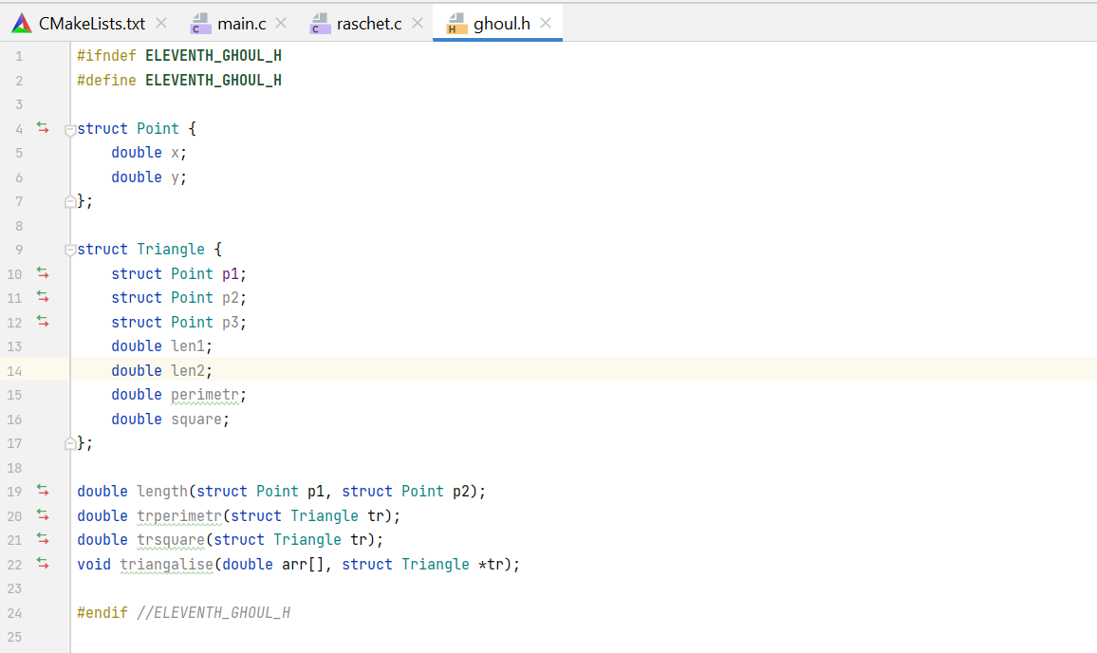

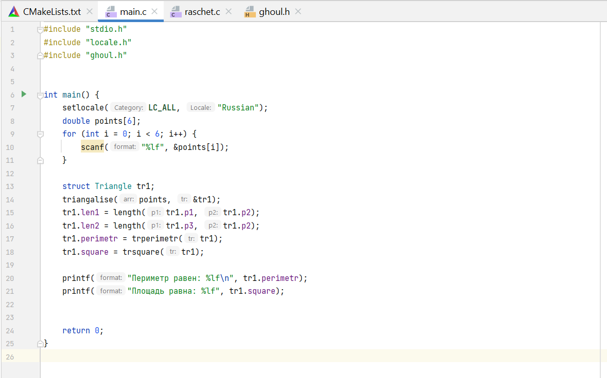

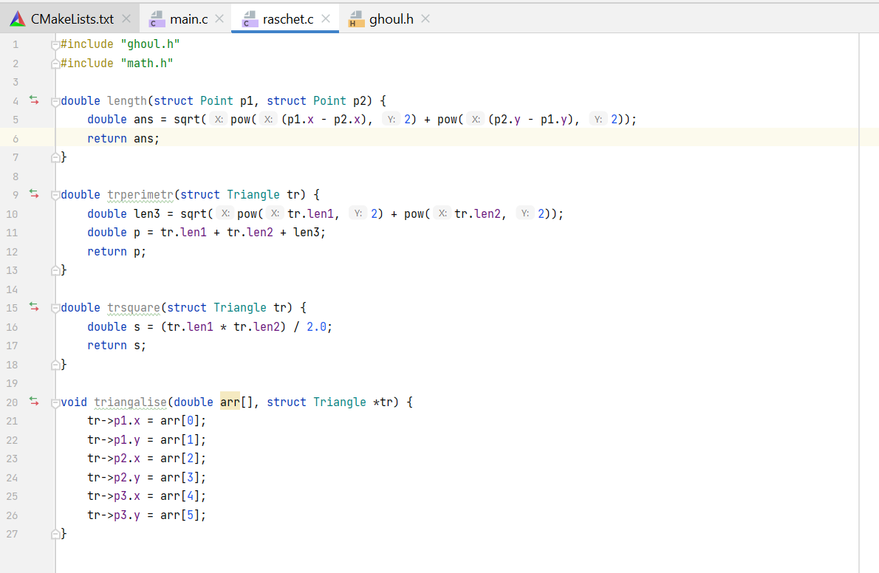

Вывод: В ходе данной лабораторной работы я хранил все функции и структуры программы не в 1 файле как обычно, а в 3 разных файлах – один заголовочный, один для функций и один для их вызова. Так же я использовал защиту от повторного включения, чтобы 1 структура не создавалась несколько раз.